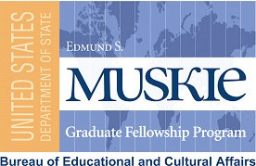

Специальности:

- Управление бизнесом
- Экономика
- Образование
- Управление природными ресурсами
- Международные отношения
- Журналистика и СМИ
- Юриспруденция
- Библиотечное дело и информационные технологии в библиотечном деле
- Государственное управление
- Здравоохранение
- Государственная политика

Программа стипендий
Э. Маски (Muskie)
для специалистов с высшим образованием

Программа стипендий Эдмунда Маски (Muskie) для специалистов с высшим образованием - это программа Отдела образовательных и культурных программ Госдепартамента США, которая администрируется АЙРЕКС (Американским советом по международным исследованиям и обменам). Программа предоставляет возможность специалистам с высшим образованием из Армении, Азербайджана, Белоруссии, Грузии, Казахстана, Кыргызстана, Молдовы, Российской Федерации, Таджикистана, Туркменистана, Украины и Узбекистана получить магистерскую степень в университетах США. Все участники отбираются на основе открытого конкурса.

Все участники программы:
- Пройдут полный академический курс в срок до двух лет;
- В течение первого академического года разработают и реализуют проект, направленный на поддержку местного сообщества;
- Пройдут профессиональную стажировку по окончании академического курса.

Программа обеспечивает полное финансирование и предлагает:
- Поддержку в получении американской визы J-1;
- Оплату проезда из родного города до принимающего университета в США и обратно;
- Ежемесячную стипендию;
- Частичную медицинскую страховку;
- Оплату обучения в США;
- Средства на покупку учебной литературы;
- Дополнительную оплату интенсивных курсов по английскому языку перед началом программы (если необходимо);
- Широкие возможности в области профессионального роста для выпускников программы

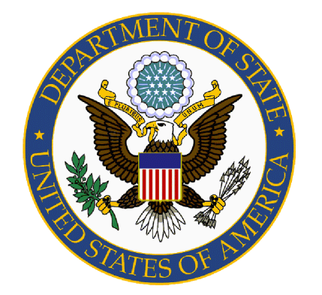

Для получения более подробной информации смотрите заявку и инструкции по её заполнению.

Последний срок подачи заявок: вторник, 31 октября 2006 г, 17:00

Анкеты для участия в конкурсе можно получить в офисах и представительствах АЙРЕКС в Евразии, а также распечатать с сайтов АЙРЕКС в Вашингтоне www.irex.org и России www.irex.ru. С анкетами для участия в конкурсе также можно ознакомиться в американских образовательных центрах и уголках. За дополнительной информацией о программе обращайтесь в Московский офис АЙРЕКС. Tел.: (495) 234-0144, 956-0978, e-mail: muskie@irex.ru.

********************************************Пресс-Релиз****************************************

Государственный департамент США имеет честь объявить конкурс на Программу стипендий Э. Маски (Muskie) на 2007 год открытым. Последний срок подачи заявок на программу – 31 октября 2006 года.

Программа основана в 1992 году Конгрессом США с целью содействия развитию экономики и демократии в странах Евразии и является программой Отдела образовательных и культурных программ Госдепартамента США, административное обеспечение осуществляется АЙРЕКС (Американским советом по международным исследованиям и обменам). Программа предоставляет возможность специалистам с высшим образованием из Армении, Азербайджана, Белоруссии, Грузии, Казахстана, Кыргызстана, Молдовы, Российской Федерации, Таджикистана, Туркменистана, Украины и Узбекистана получить магистерскую степень в университетах США. Участники будут иметь возможность пройти курс обучения в течение одного или двух лет с получением или без получения степени.

Все участники программы пройдут курс очного обучения в срок до двух лет и разработают и реализуют проект, связанный с выбранной специальностью и направленный на поддержку местного сообщества. Участники также пройдут профессиональную стажировку в летние месяцы по окончании первого академического года.

Программа обеспечивает финансирование и административную поддержку в получении американской визы J-1, проезд из родного города до принимающего университета в США и обратно, оплату обучения, частичную медицинскую страховку, ежемесячную стипендию, средства на покупку учебной литературы и участие в мероприятиях, направленных на профессиональное развитие во время программы. В некоторых случаях оплачиваются интенсивные курсы английского языка перед началом программы. Выпускникам программы предоставляются широкие возможности профессионального развития по окончании программы.

В перечень специальностей, финансируемых в рамках Программы стипендий Э. Маски, входят: управление бизнесом, экономика, образование, управление природными ресурсами, международные отношения, журналистика и средства массовой информации, юриспруденция, библиотечное дело и информационные технологии в библиотечном деле, государственное управление, здравоохранение, государственная политика.

Анкеты для участия в конкурсе можно получить и подать в офисах и представительствах АЙРЕКС в Евразии. Форму заявки можно распечатать с сайтов АЙРЕКС в Вашингтоне www.irex.org и России www.irex.ru. Требования к кандидатам можно найти в форме заявки.

Государственный департамент США имеет честь объявить конкурс на Программу стипендий Э. Маски (Muskie) на 2007-2008 год. В конкурсе стипендий Э. Маски может участвовать любой гражданин РФ или других стран СНГ, имеющий высшее образование и владеющий английским языком. Победители конкурса пройдут курс дополнительного высшего образования с возможным получением степени магистра в университетах США в течение одного или двух лет, начиная с августа 2007 г. Все расходы, связанные с участием в данной программе, покрываются за счет предоставляемого гранта.
Список специальностей, условия конкурса, требования к участникам и форму заявки можно найти на сайте АЙРЕКС (Американского совета по международным исследованиям и обменам) http://www.irex.ru/programs/muskie/, осуществляющего административное обеспечение программы.
КРАЙНИЙ СРОК ПОДАЧИ ЗАЯВОК – 31 ОКТЯБРЯ 2006 ГОДА



